滁州市公共资源交易系统土地交易
操作手册

(招标代理-招标人适用)

滁州市公共资源交易中心2023年 2月

目 录

一．主体登录 3
1.1 自行办理 CA 锁，并完善省主体库信息 3
2.2 标证通登录 4
二． 转让受理 5
2.1 产权项目信息录入（招标代理） 5
2.2 产权项目信息确认（招标人） 7
三． 挂牌披露信息 8
3.1 场地预约（招标代理） 8
3.2 场地变更（招标代理） 9
3.3 保证金子账号维护（招标代理） 10
3.4 交易公告（招标代理） 10
3.5 澄清公告（招标代理） 11
四、成交结果信息（招标代理） 12
五、 特殊情况（招标代理） 14
六、电子竞价（招标代理） 15

一．主体登录

1.1主体信息
自行办理 CA 锁，并完善省主体库信息
省主体库网址：
https://ggzy.ah.gov.cn/ahggfwpt-zhutiku/dengludenglu

1、打开“滁州市公共资源交易平台”，如下图：
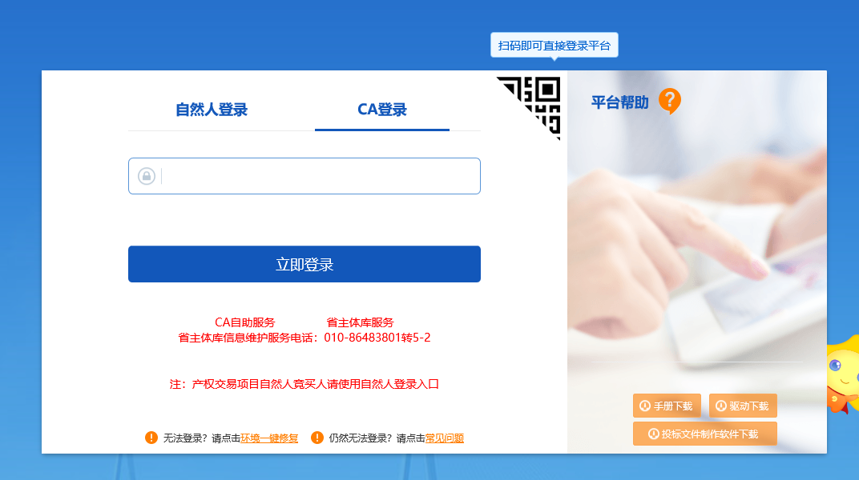
2、插入CA 锁输入密码后，点击“立即登录”按钮，进入系统，如下图：

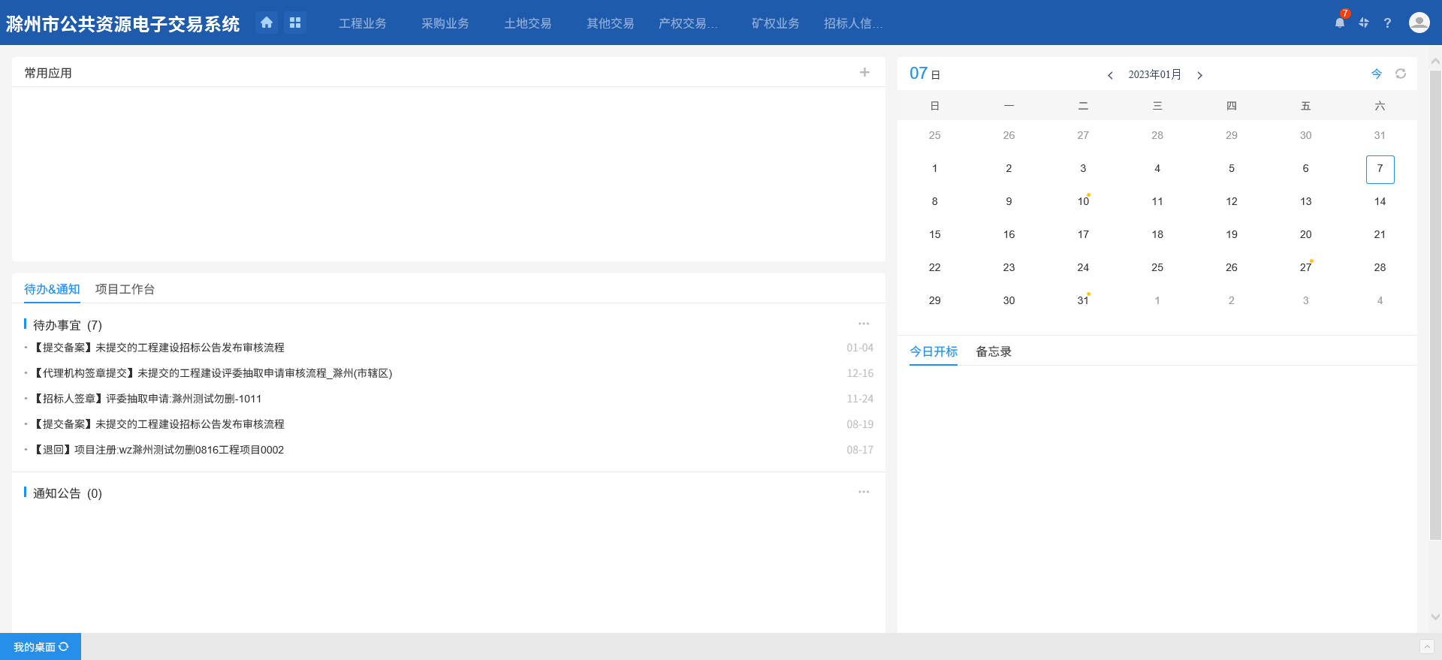

1.2 标证通登录
打开“滁州市公共资源交易平台”，如下图：点击扫码登录（用手机标证通扫码登录）
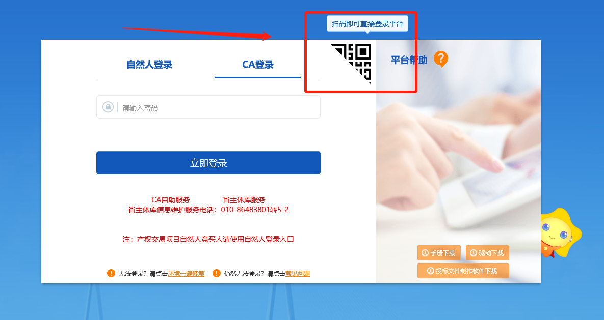

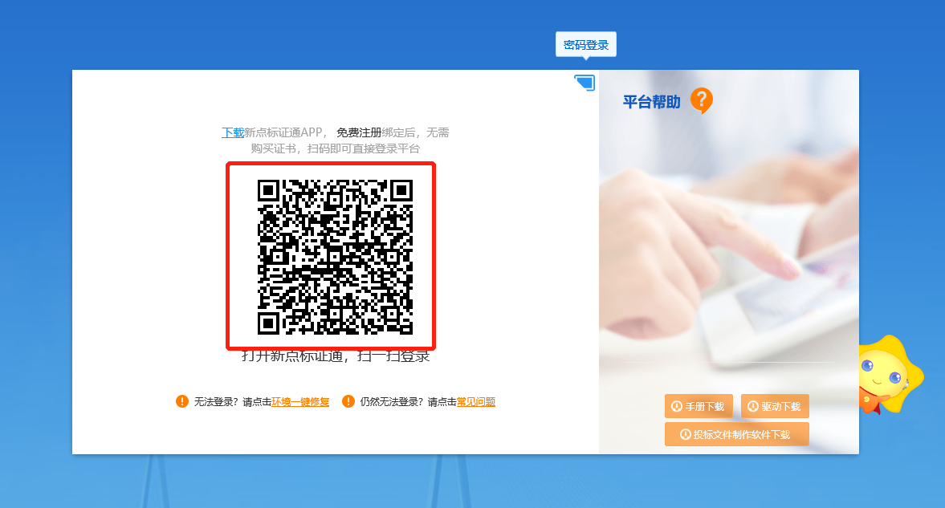
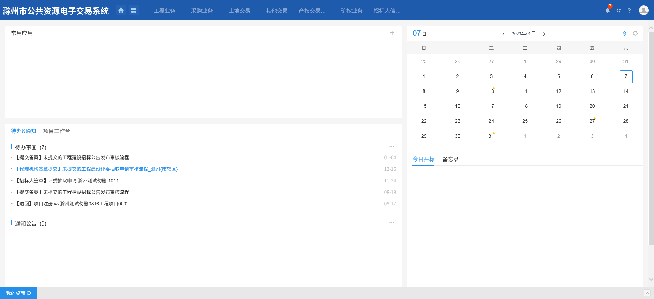

项目管理
进入土地交易-项目管理菜单页面，点击“新增项目”，进入项目信息登记页面。
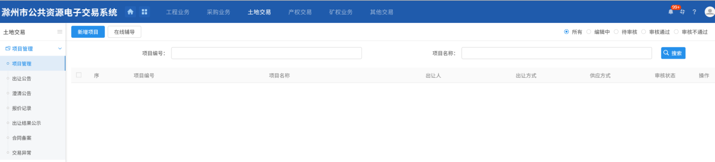
- 录入项目基本信息，注意页面红字提醒的字段填写要求。
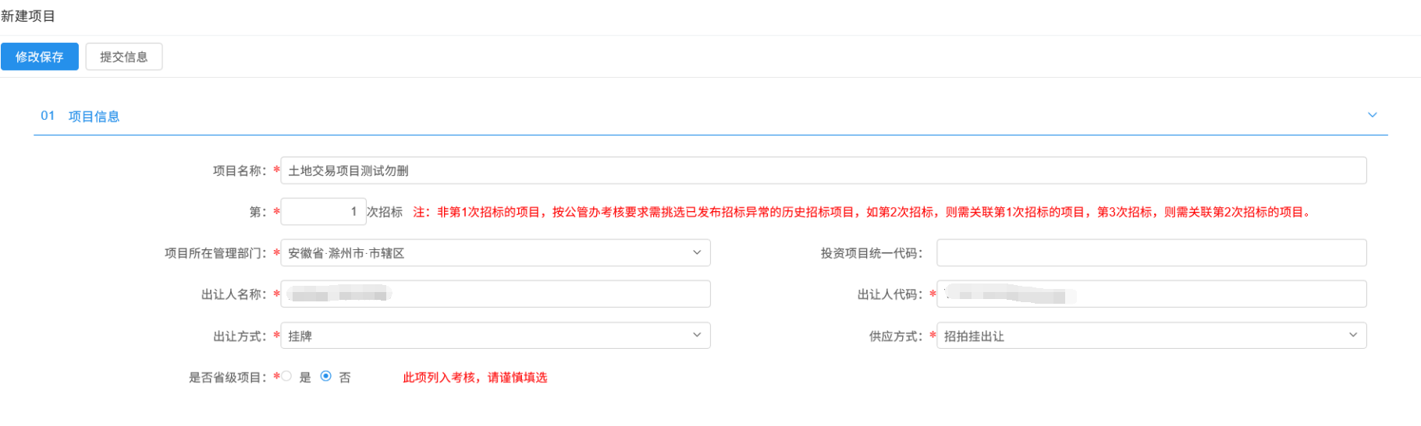
- 点击“新增宗地”按钮，新增宗地信息，信息录入完成后确认保存。
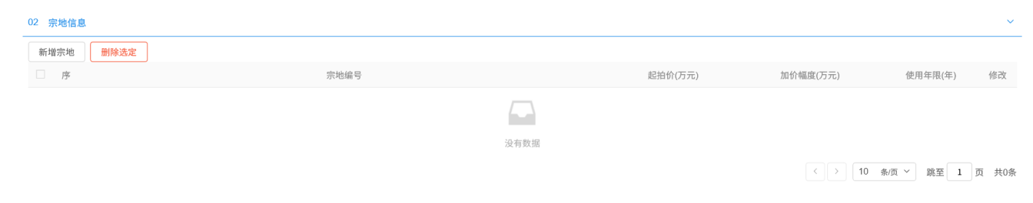
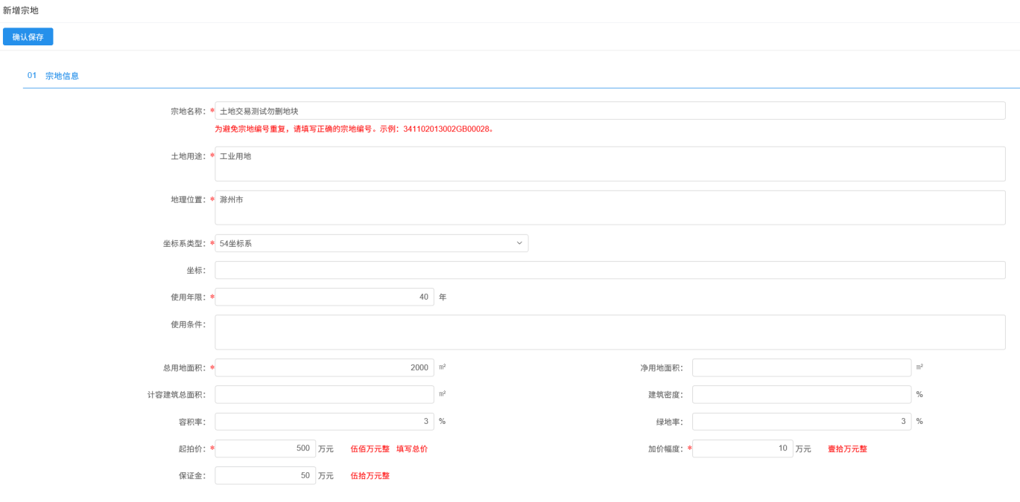
- 附件信息上传，并提交服务平台受理。
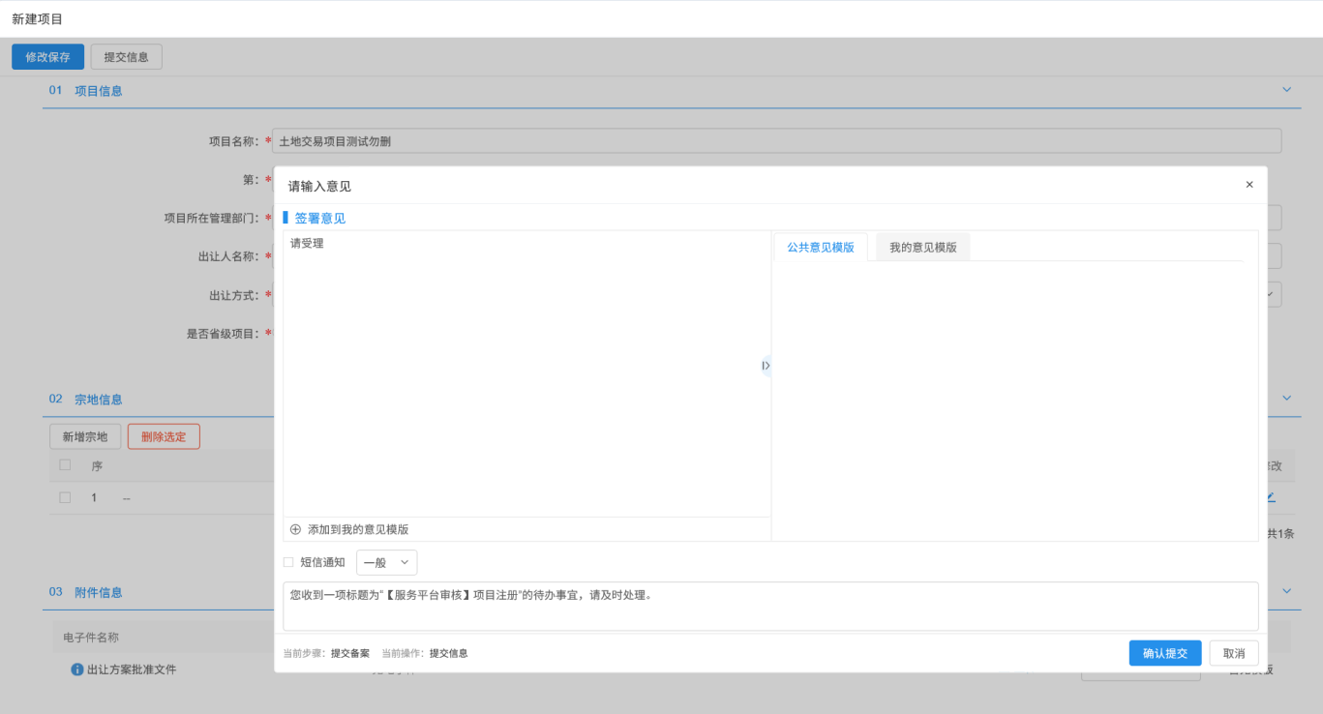

出让公告
进入土地交易-项目管理-出让公告菜单页面，点击“新增公告”按钮，挑选宗地编辑交易公告。
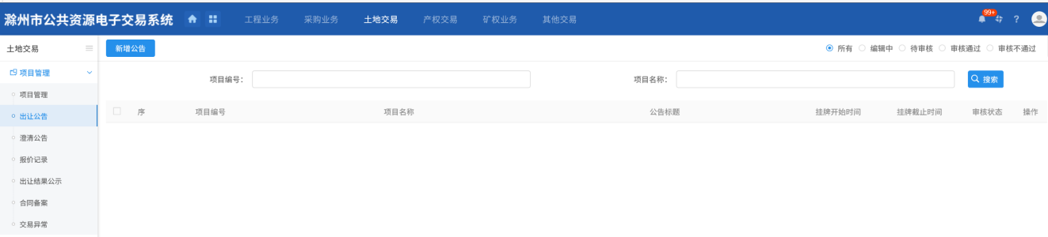
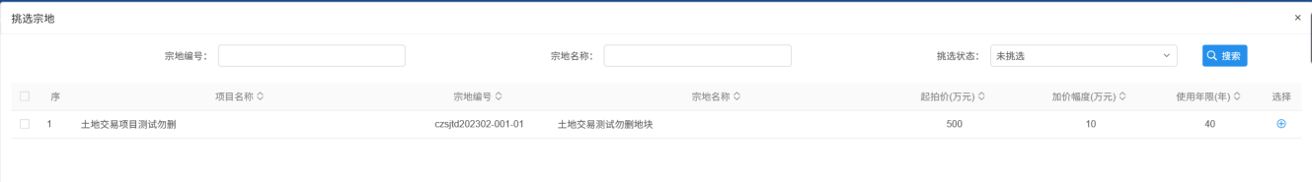
录入公告信息
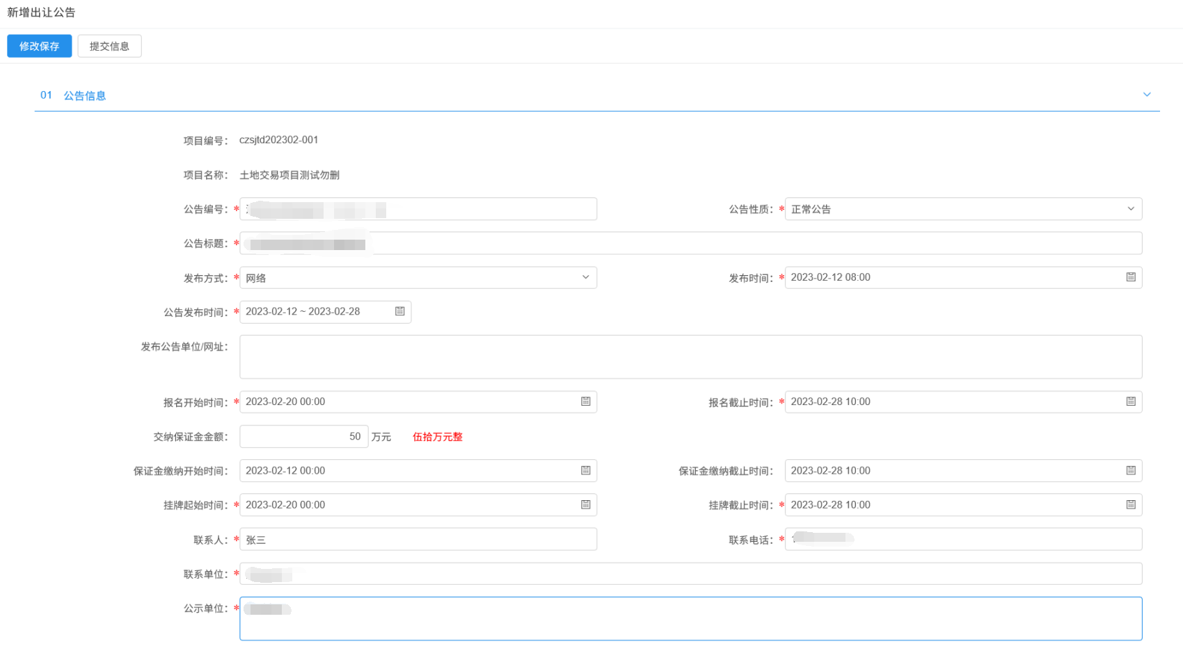
编制出让公告内容
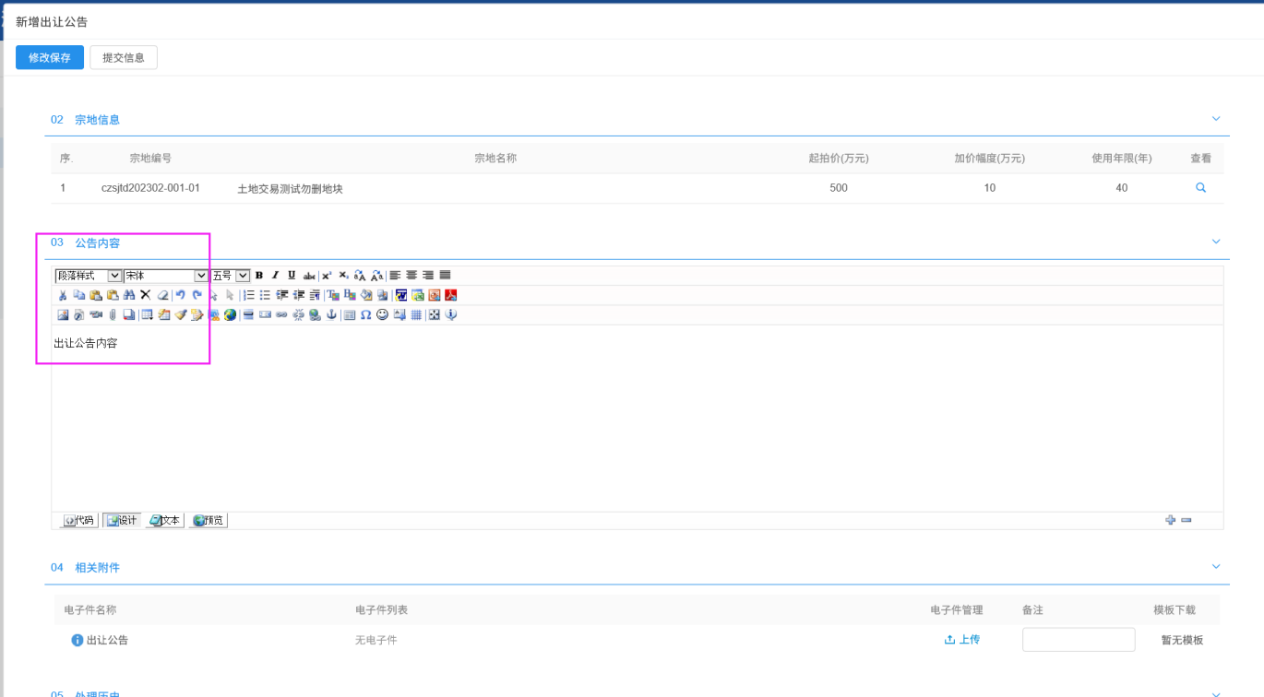
公告信息和出让公告内容编制完成后，提交服务平台受理
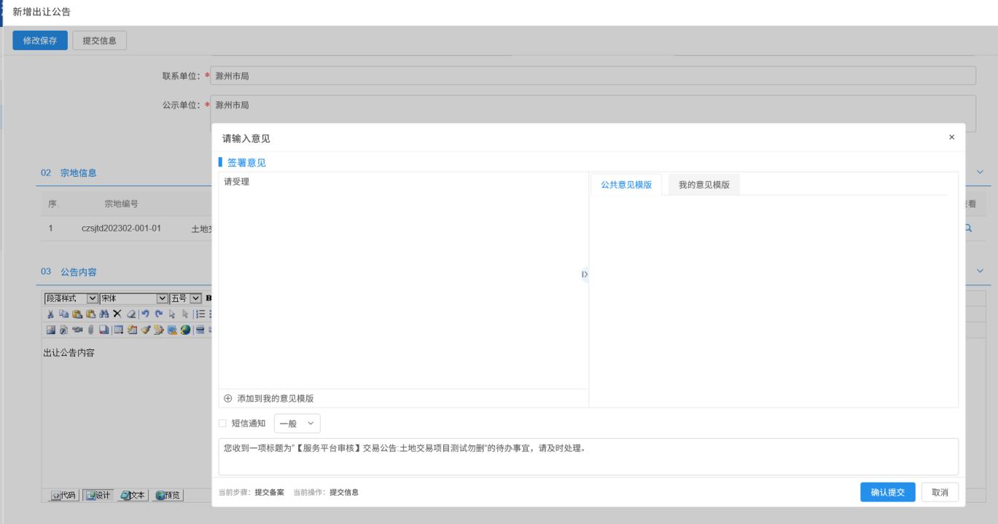

3.5 澄清公告（招标代理）
进入产权交易-挂牌披露信息-澄清公告菜单页面，点击新增“澄清公告”，挑选标的。
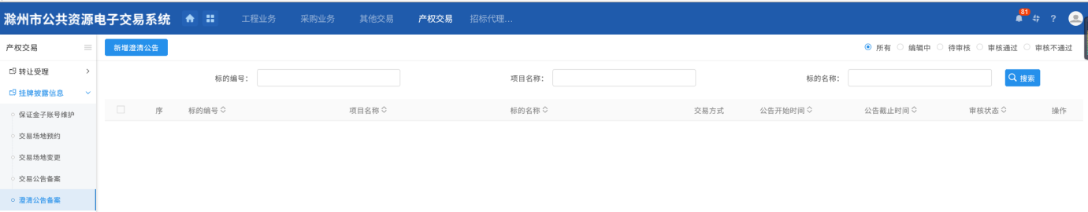
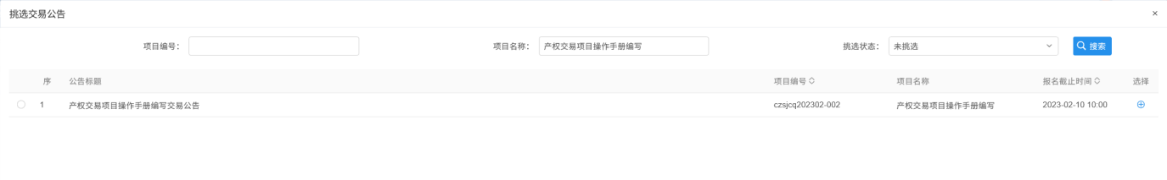
录入澄清公告信息和澄清公告内容，上传澄清文件，提交服务平台受理。
注：有时间调整的请先进行场地变更，变更竞价时间后，再发布澄清公告。
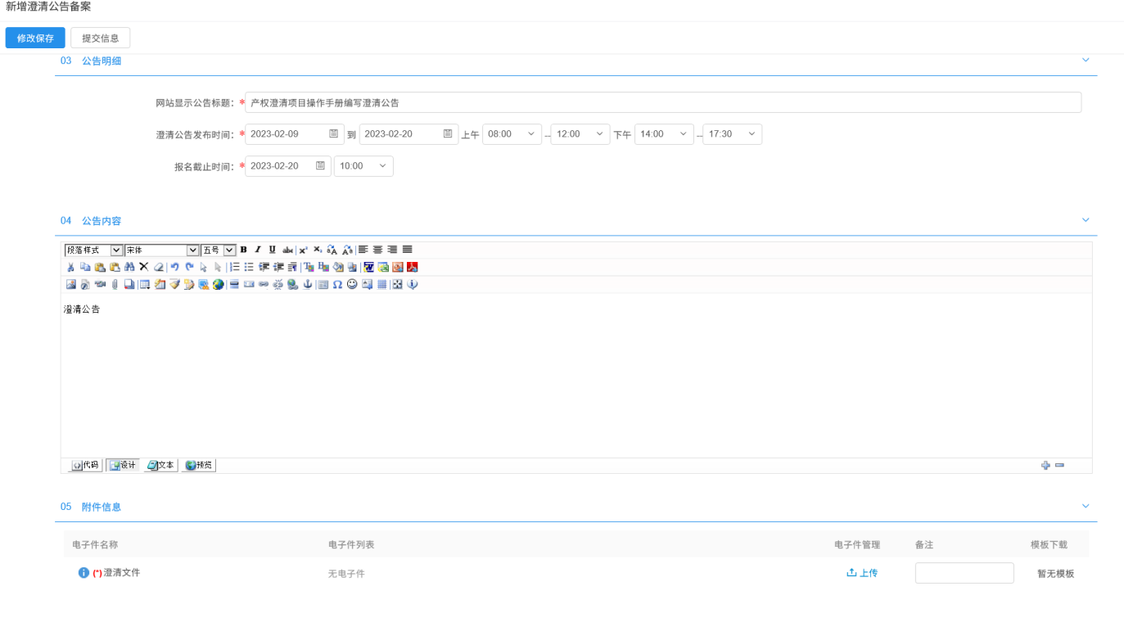

四、成交结果信息（招标代理）
进入产交易-成交结果信息菜单页面，点击“新增成交公示”，挑选标的信息。
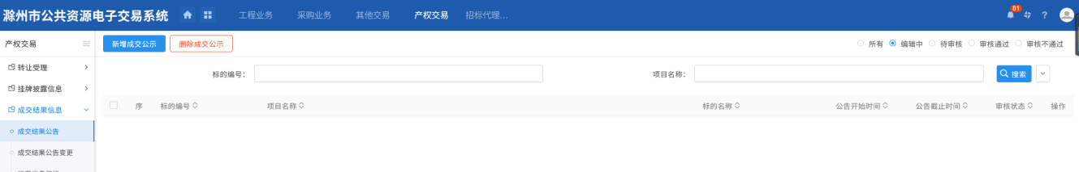
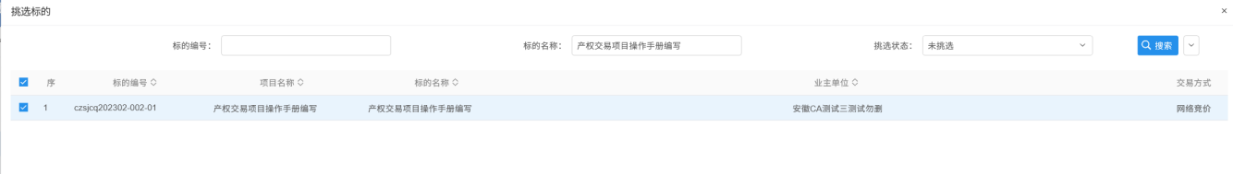
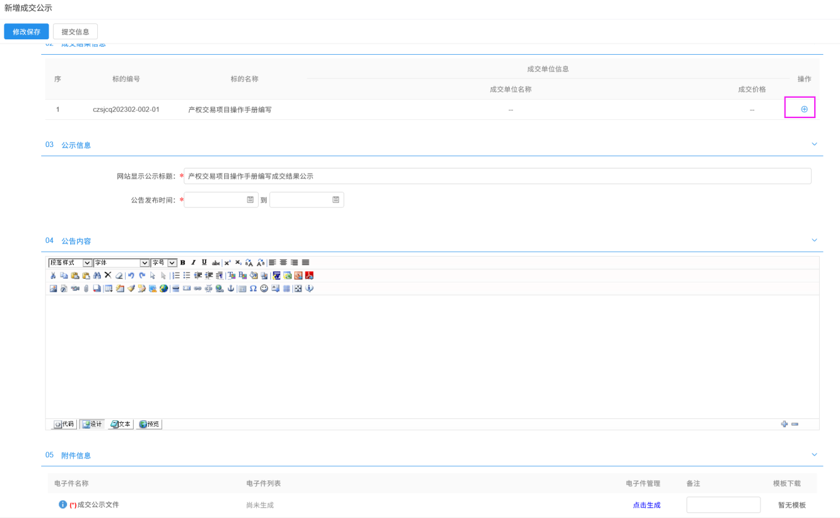
注：受让方是自然人的，人工录入自然人，自然人编码录入身份证号码，受让人类别选择自然人。
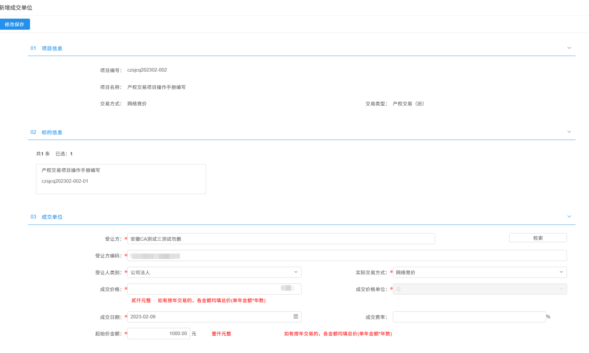
信息录入完成后，上传成交公示附件，提交服务平台受理。
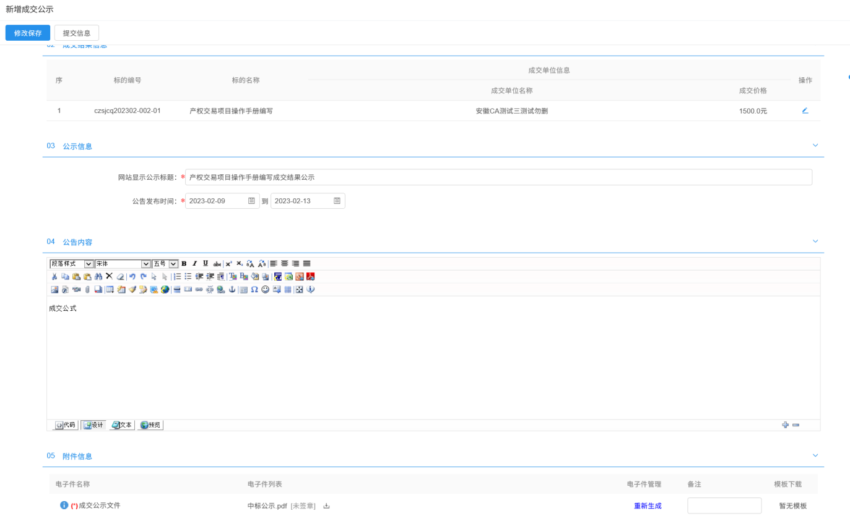

特殊情况（招标代理）
进入产交易-交易异常菜单页面，点击“新增交易异常”，挑选标的信息。
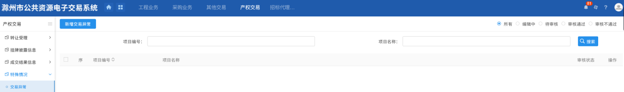
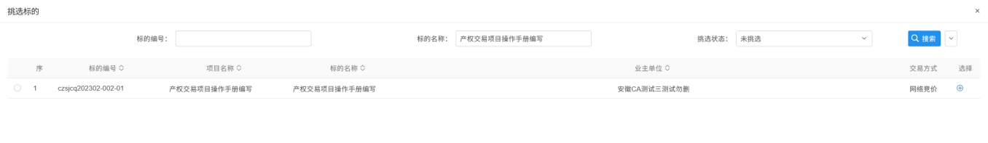
录入交易异常信息，提交至服务平台受理。
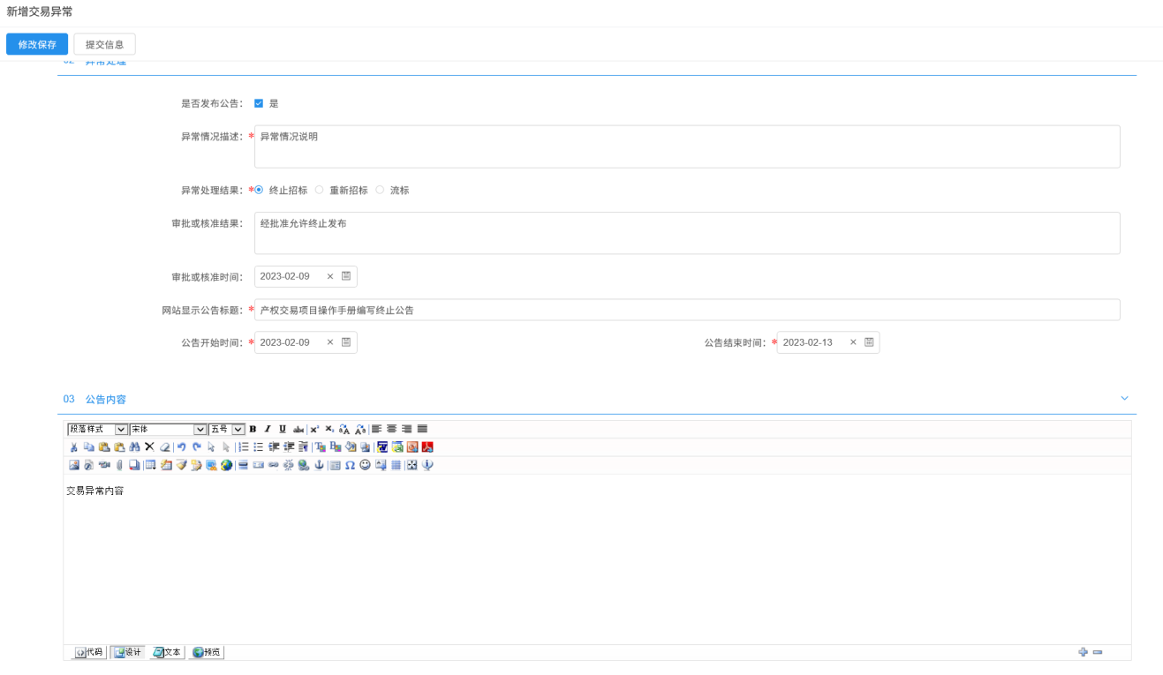

六、电子竞价（招标代理）
进入产权交易-竞价规则菜单页面，点击“新增竞价规则”，选择标的信息。
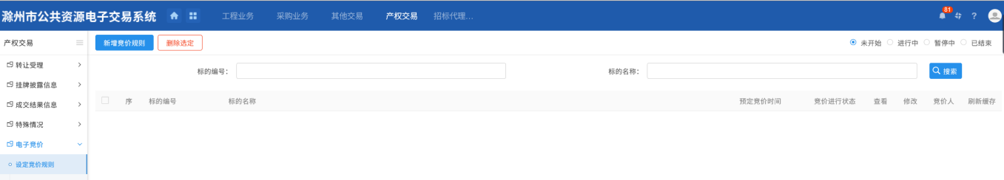
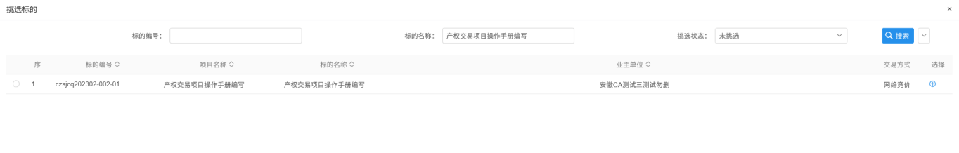
根据项目需要设置竞价规则，设置完成后点击保存。
